Jays lanserar t-JAYS för aktiva användare med höga krav på ljud och flexibilitet

Svenska Jays lanserar nu vårens andra produkt, t-JAYS, som är en slimmad in-ear lur med en varm och bred ljudbild och praktiska lösningar som är väl lämpade för aktiva användare. t-JAYS erbjuds i tre varianter, One, Two och Three, med olika tillbehör och ljudkaraktär.

Jays fullföljer den planerade expansionen av sin produktlinje med t-JAYS, en in-ear lur för den aktive användaren med höga krav på ljudet. Med en vinklad ljudkammare optimerad för en medryckande och djupgående bas och ett varmt mellanregister i en bred ljudbild fungerar den bra under långa lyssningspass. Sladden kan även bäras över örat vilket gör att den sitter säkert vid sportutövning och den passar bra under en hjälm med sin vinklade försvinnande design. Sladden är monterad så att den ligger närmare kroppen vilket också ger en minskad belastning på örat. Luren, som väger 8 gram, har utrustats med en egenutvecklad dynamisk högtalare på 10 mm med ett Neodymium element och den har en delbar kevlarsladd på 60 eller 130 cm, för användning med headsets, iPhone-adapters och Bluetooth-lösningar.

På Jays jobbar man inte med genomsnittlighet, utan vill möta individuella behov. Modellen erbjuds därför i tre varianter med skillnader i pris, ljudkvalitet, finish och antal medföljande tillbehör. Högtalaren är densamma, men erbjuds med ett varierat frekvensomfång på de olika modellerna. Samtliga modeller har en nyutvecklad delbar TPE-kapslad stark kabel i kevlar, en guldplätterad kontakt och presenteras i olika finish varierande från Standard Black över Deep High Gloss Black till Rubber Coated Black. Till t-JAYS Three medföljer en stereo splitter, en flight adapter samt ett nyutvecklat skyddande reseetui.

- Här känner vi att vi har hittat helt rätt med en användarvänlig, nästan sportig, lur som håller hög kvalitet och som har en bred och varm ljudbild som gör den behaglig under långa lyssningar och som också sitter bra under lite tuffare förhållanden, säger Peter Cedmer produktchef på Jays. Här hittar man flera innovativa lösningar och förutom en hög komfort och ett utmärkt ljud ger vi våra användare flera valmöjligheter.

t-JAYS One, Two och Three kommer att finnas tillgängliga i maj och riktpriset är 795, 895 och 995 kronor för respektive modell.

* t-JAYS: www.jays.se/products/earphones/t-jays.html
* Awards & Reviews: www.jays.se/products/general/awards-reviews.html
* Fans: www.jays.se/blog/words-about

För mer information, vänligen kontakta:
Peter Cedmer, produktchef Jays
Mobil: +46 (0)73 828 52 36
E-post: peter.cedmer@jays.se

Jays AB (publ) develops, designs and produces earphones and equipment for portable media players. Jays supplies high quality products, aimed to provide the user with maximum sound experience. Jays passion is the quest for the perfect sound – the sound that affects and inspires a user’s body and soul.The company is expanding rapidly and its products are being sold in more than 20 countries worldwide.
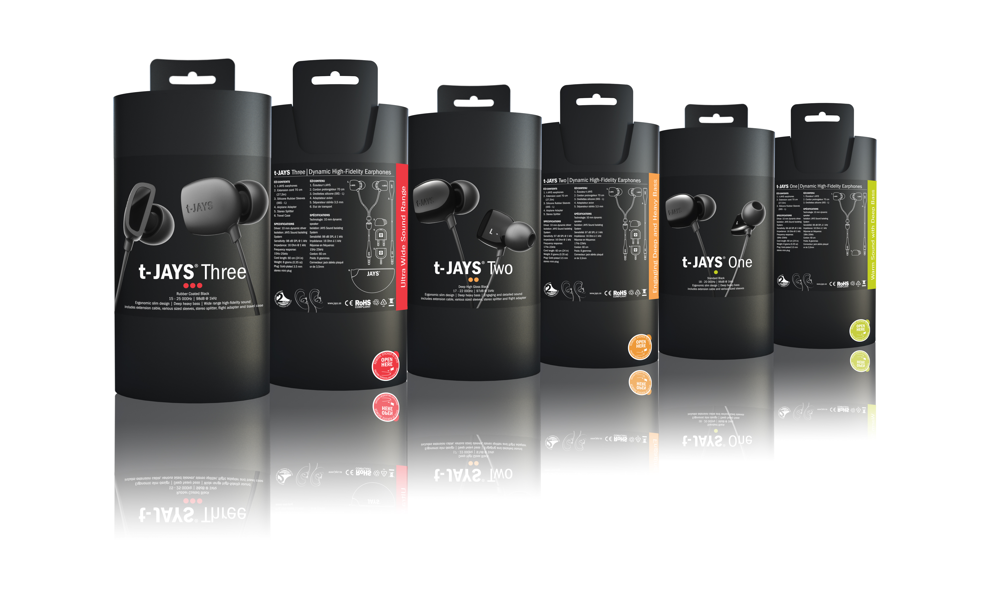
 | t-JAYS One | t-JAYS Two | t-JAYS Three
Color / finish | Standard Black | Deep High Gloss Black | Rubber Coated Black
Speaker | 10mm Dynamic Speaker | 10mm Custom Speaker | 10mm TCD Speaker
Isolation | JAYS Sound Isolating System | JAYS Sound Isolating System | JAYS Sound Isolating System
Sensitivity | 96 dB @ 1 kHz | 97 dB @ 1 kHz | 98 dB @ 1 kHz
Impedance | 16 Ohm @ 1 kHz | 16 Ohm @ 1 kHz | 16 Ohm @ 1 kHz
Frequency response | 18 Hz - 20 kHz | 17 Hz - 22 kHz | 15 Hz - 25 kHz
Cord type | Dividable TPE cable | Dividable TPE cable | Dividable TPE cable
Cord length | 60 cm (23,5in) | 60 cm (23,5in) | 60 cm (23,5in)
Extension cable | 70 cm (27,5 in) | 70 cm (27,5 in) | 70 cm (27,5 in)
Weight | 8 grams (0.28 oz) | 8 grams (0.28 oz) | 8 grams (0.28 oz)
Plug | Straight, gold-plated | Straight, gold-plated | Straight, gold-plated
 | stereo 3.5mm (1/8 in) plug | stereo 3.5mm (1/8 in) plug | stereo 3.5mm (1/8 in) plug
Accessories | Silicone sleeves (XXS - L) | Silicone sleeves (XXS - L) | Silicone sleeves (XXS - L)
 | Extension cable | Extension cable | Extension cable
 |  | Stereo Splitter | Stereo Splitter
 |  | Flight Adapter | Flight Adapter
 |  |  | Travel case

